55 ans la Maison Blanche

Washington. La foule. Impossible d’approcher.
Une brèche dans la défense. La voiture des Tricotin pénètre dans la zone interdite. Les gardes tournent le dos.
On roule. On roule. La chance est avec nous…et…En face, La Maison Blanche, la maison du Maître du Monde.
Militaires, Police, Sécurité. Un monde fou se précipite pour nous arrêter. La mitraillette est braquée sur Tricotin.
Je demande poliment en français :
-Bonjour Monsieur, pourrait on voir Monsieur et Madame Clinton ?
Tout se calme. Je n’oublie pas de saluer en sortant tous les militaires qui protègent leur président.
En sortant, j’entends (en anglais) :
-C’est rien, chef, juste un cinglé de français.

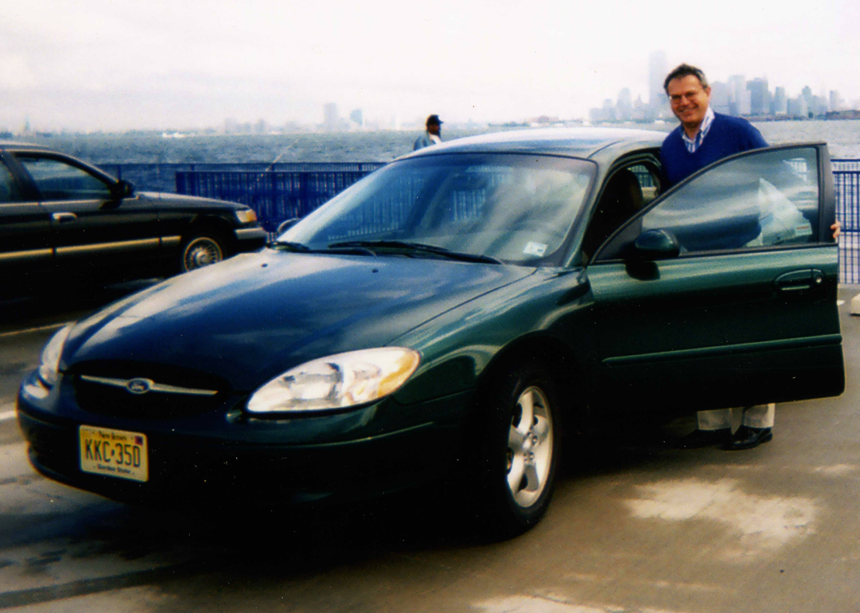
2000 Après la Maison Blanche, la voiture des Tricotin va visiter New-York

© tricotin.net/Histoires 06/09/07 5520

